**ASSUNTO:** Requer ao prefeito municipal junto à secretaria competente que se realize estudos urgentes para instalação de dispositivos de segurança entre o cruzamento da rua Maestro Azevedo e Praça Duque de Caxias.

**DESPACHO:**

**SALA DAS SESSÕES____/____/_____**

**PRESIDENTE DA MESA**

**REQUERIMENTO Nº DE 2019**

**SENHOR PRESIDENTE,**

**SENHORAS E SENHORES VEREADORES,**

Recentemente a rua Maestro de Azevedo que liga à Ladeira São Benedito foi recapeada e o local e ruas adjacentes receberam sinalizações. No entanto, infelizmente, as obras de melhorias não foram suficientes para evitar acidentes de trânsito, especificamente no cruzamento da rua Maestro de Azevedo e Praça Duque de Caxias, conforme fotos abaixo da localidade.

Em virtude de reclamações acerca da insegurança no local, **REQUEIRO** na forma regimental, e depois de ouvido o Douto Plenário desta Casa, que seja oficiado o prefeito Carlos Nelson Bueno que junto à secretaria competente, realize estudos urgentes para instalação de algum dispositivo de segurança na localidade citada acima, a fim de evitar mais acidentes de trânsito e, informe esta Casa de Leis quais as providências adotadas.

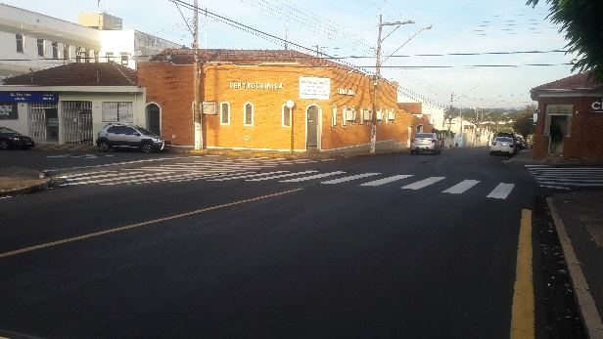 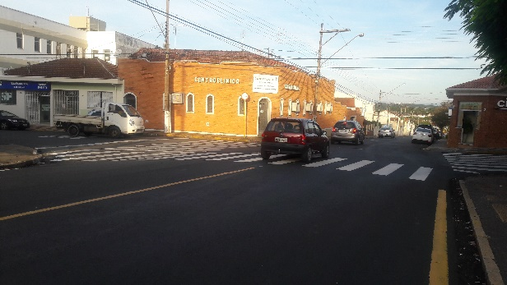

**SALA DAS SESSÕES “VEREADOR SANTO RÓTOLLI”, em 22 de maio de 2019.**

**JORNALISTA GERALDO VICENTE BERTANHA (GEBÊ)**

**VEREADOR DA CÂMARA MUNICIPAL**

